**Werde Amphibien-Retter am Walchensee!**

**Frösche, Kröten und Molche am Walchensee Südufer brauchen Ihre Hilfe!**

Im Frühjahr wandern sie aus den Wäldern zu ihrem Laichplatz und müssen die Mautstraße überqueren. Auch wenn es in den letzten Jahren gelungen ist, durch mobile Zaunabschnitte zwischen Einsiedl und Niedernach einen großen Teil der Tiere zu retten, werden sie dennoch zu Tausenden überfahren. Wenn es nicht gelingt, den Bestand zu erhalten, geht eines der wichtigsten Amphibienschutzgebiete im Landkreis verloren.

**Für die kommende Wandersaison werden dringend weitere Helfer gesucht**, **am besten aus der Umgebung, die die Amphibien an den Zäunen absammeln und in Eimern über die Straße tragen.**

**Wann:** Einen Abend pro Woche ca. 2-3 Stunden  
oder als Springer für spontane Einsätze, ab etwa Anfang April bis Mai

**Helfen Sie mit und tun Sie ganz konkret etwas für Ihre Natur vor der Haustür**, am besten mit Freunden oder Bekannten!

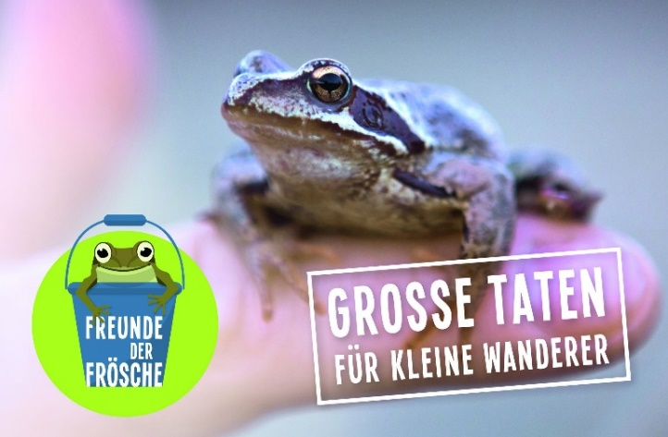

Interessiert? Dann melden Sie sich für **weitere Infos bei**:

-**BUND Naturschutz, Kreisgruppe Töl-Wor**, Tel.: 08171-26571, Mail: [bad-toelz@bund-naturschutz.de](mailto:bad-toelz@bund-naturschutz.de)

Webseite: [www.bad-toelz.bund-naturschutz.de](http://www.bad-toelz.bund-naturschutz.de) -> Amphibien

oder:  
-**Margret Hütt, Gebietsbetreuerin Tölzer Alpen**, Tel.: 0175-5325216, Mail: [margret.huett@lra-toelz.de](mailto:margret.huett@lra-toelz.de)

*Diese Maßnahme zum Schutz der Amphibien am Walchensee ist ein Gemeinschaftsprojekt von BUND Naturschutz, Gebietsbetreuung Tölzer Alpen und Landratsamt Töl-Wor und den Bayerischen Staatsforsten sowie mit freundlicher Unterstützung der Gemeinde Jachenau*

 